Смеситель Tayloe одновременно выполняет фильтрацию и преобразование частоты.
Принцип супергетеродинного приема был оплотом промышленных и большинства радиолюбительских приемников и трансиверов, начиная с его изобретения в 1920-ых годах. Этот принцип, несмотря на его относительную сложность, имеет лучшие характеристики, чем любой другой тип. Мой новый приемник, по моему мнению, многообещающий и имеет потенциальную возможность превзойти большинство "суперов". Эта статья даст читателю достаточное количество информации для того, чтобы взяться за дело и собрать опытный образец. Несмотря на то, что неспециалист может попытаться сделать этот приемник, он главным образом предназначен для тех любителей, кто желает экспериментировать и что-то добавить в пока еще маленький, общий котел знаний касающихся этой технологии.
Немного истории
После разработки приемника Бедфорда (см. Примечание 1) читатель QEX, Гарольд, W4ZCB, информировал меня через электронную почту о существовании смесителя Tayloe, изобретенного Dan Tayloe, N7VE (см. Примечание 2, 3, 4) Он использовал его вместо NE602 (двухбалансный смеситель с гетеродином) на входе своего варианта приемника Бедфорда. Я получил от Гарольда копию оригинала схемы Dan Tayloe. Я подумал, что четырехфазные звуковые выходы смесителя ничем не отличаются от сигнала на выходе НЧ фазовращателя, для формирования SSB сигнала фазовым методом. Таким образом, я почувствовал, что звуковой сигнал с выхода смесителя Tayloe мог заново переноситься на любую удобную ПЧ в виде SSB сигнала без использования НЧ фазовращателей. Так и оказалось в действительности: Dirodyne был рожден. Впоследствии, я обратился за патентом в Australian Patent Office.
Затем я вошел в контакт с Dan Tayloe. Я описал то, что я сделал, и что была подана патентная заявка. К моему удивлению, Dan также занимался подобным приемником, но по ряду причин, не продвинулся с патентной заявкой.
Dirodyne, насколько я знаю, это новая архитектура приемника. Она основана на том, что я называю фильтр Tayloe, который в свою очередь состоит из двух смесителей Tayloe, включенных встречно-последовательно. См. Рис.1 блок-схемы смесителя Tayloe.
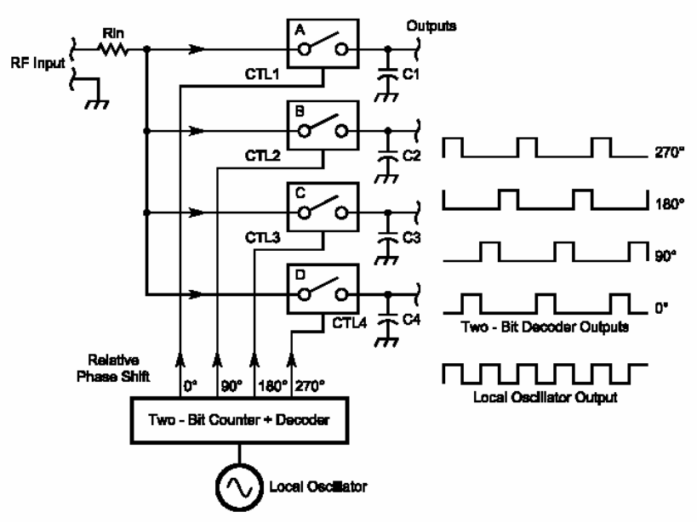
Рис. 1 Основная блок-схема детектора Tayloe. Rin - входной резистор, см. текст. Линейка CTL1 - CTL4, переключает вход на четыре выхода как показано осциллограмме. A, B, C и D ключи смесителя 0, 90, 180 и 270, соответственно. C1, C2, C3, C4 - выходные конденсаторы фильтра. Гетеродин управляет двоичным счетчиком, выходы которого управляют CTL1 - CTL4 в указанной последовательности.
Этот смеситель состоит из четырех преобразователей на одной ИС, на которые подаются квадратурные сигналы от ГПД. Смеситель имеет четыре основных выхода для сигналов в полосе частот (звуковой) в квадратуре. В фильтре Tayloe, эти выходные сигналы подаются на смеситель Tayloe, включенный в обратном направлении. То есть четыре основных выхода от первого смесителя подаются на четыре (обычно выход, но теперь вход) порта второго смесителя Tayloe. Один объединенный порт (обычно вход) становится выходом. Результат выполнения этого и есть то, что я называю фильтр Tayloe. См. Рис. 2.
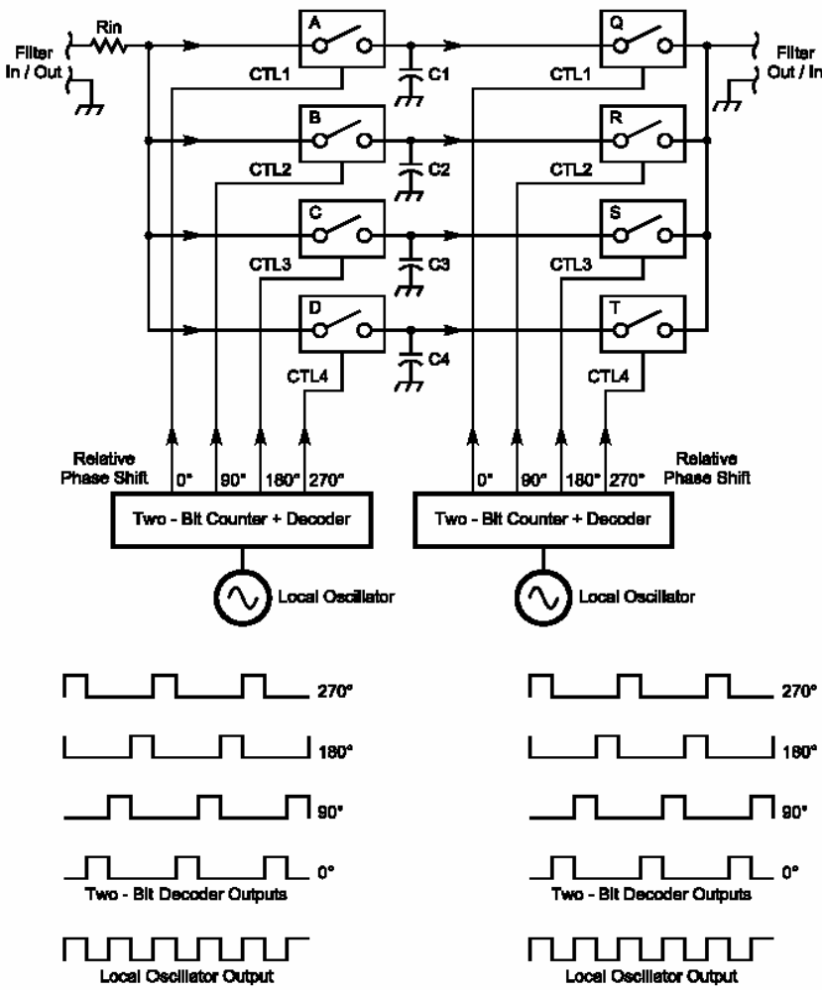
Рис. 2 Основная блок-схема фильтра Tayloe. Rin устанавливает полосу пропускания, см. текст. A, B, C и D ключи первого смесителя. C1 - C4 выходные конденсаторы фильтра. Q, R, S и T – ключи второго смесителя. У гетеродинов и двоичных счетчиков функция как на Рис. 1, но генераторы могут работать в различных частотах.
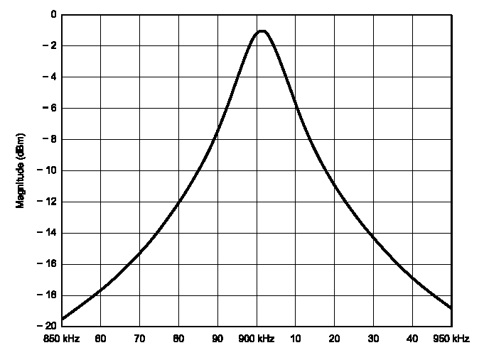
Рис. 3 График избирательности фильтра Tayloe. Если несущая частота, поданная на первый смеситель - та же самая, что и на втором, наблюдается действие фильтрации. Фильтр ведет себя как резонансный контур с центральной частотой равной одной четверти частоты гетеродина. Полоса пропускания может изменяться в зависимости от добротности. См. Рис. 3, на котором показана полоса приблизительно 2,4кГц на уровне –6dB.
Полоса в 200Гц легко достижима даже на 30МГц. Фактическое значение добротности устанавливается одним резистором, а полоса пропускания, однажды установленная, остается постоянной на всех частотах. Я подавал различные частоты на фильтр, и его полоса пропускания на 3.5МГц почти такая же, как на 30МГц. Затухание в полосе задержки - около 30dB на опытном образце, и это значительная прибавка к входным характеристикам. Полоса пропускания на уровне -6dB рассчитывается достаточно просто:
ΔF=1/ (πR_{in}/4) C
Фильтр Tayloe имеет, кроме того, другую особенность, которая делает его особенно полезным при использовании в качестве входных каскадов приемника. Если частота генератора несущей поступающая на первый смеситель переменная, а поступающая на второй смеситель постоянная, то в результате получится фильтр с фиксированной выходной и переменной входной частотой. Поэтому, если на второй смеситель подать сигнал с частотой 1820кГц, (4 x 455кГц) а на первый смеситель подать частоту равную 4-x кратной рабочей частоте, скажем 4x3,5МГц, получившийся фильтр Tayloe будет резонансным фильтром с крутыми скатами в диапазоне 3.5МГц и выходной частотой 455кГц. Выход может быть подан на обычный тракт обработки ПЧ сигнала. Это - принцип Dirodyne(а). В его основной форме, фильтр Tayloe обратим, и может использоваться на передачу, используя его выход как вход и снимая сигнал с входа. Таким образом, в данном фильтре, SSB сигнал 455 кГц может быть непосредственно перенесен в диапазон 3.5 МГц.
Схемно, сделать все это удивительно просто, но практическое воплощение актуальной теории может весьма изменить это мнение. На Рис. 4 показано, как выглядит основная блок-схема Dirodyne(ного) приемника. Имейте в виду, что все в этой статье ново и экспериментально. Также, эта работа, возможно, описывает эквивалент модели-T Ford(а) многолетней давности. Поле широко открыто для ваших добавлений, критики и комментариев.
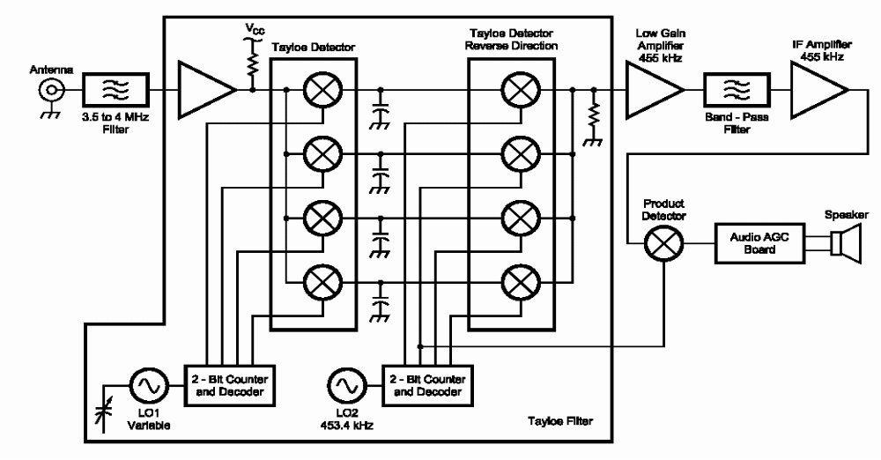 Рис. 4 Блок-схема приемника Dirodyne.
Имеются много вопросов, которые Вы готовы задать, например:
-Что происходит со звуковым сигналом?
-Фильтр звенит, поскольку в высокодобротных фильтрах это обычно происходит?
-Как эта штука работает?
Не волнуйтесь слишком много относительно этих вопросов на этом этапе, поскольку все они будут освещены, по мере того, как Вы читаете эту статью. Первым необходимым действием должно стать знакомство со смесителем Tayloe.
Смеситель Tayloe
Я полагаю, что смеситель Tayloe будет наиболее оригинальным устройством, вышедшим из второй половины прошлого века. Этот смеситель имел очень медленное внедрение в любительское радио, но это действительно удивительное устройство, и я рекомендую читателям изучить его подробно (см. Примечание 2).
Смеситель Tayloe состоит из четырех ключей на полевых транзисторах в одной микросхеме. Они используются по одному так, что одновременно только один ключ находится во включенном состоянии. См. осциллограммы на Рис. 1. Так как гетеродин работает на частоте в четыре раза выше входной частоты, ключи завершают один цикл работы с такой же скоростью как входная частота. На Рис. 1 ключи объединены на входной стороне, а другие их стороны являются выходами. Так как ключи работают последовательно и непрерывно, их можно представить как однополюсный, с четырьмя выходами вращающийся переключатель, один оборот которого равен периоду входной частоты. Таким образом, каждый ключ производит выборку в течение 90°, или четверти периода входной частоты. Конденсаторы на каждом выходе ключей, C1-C4, заряжаются через входной резистор Rin. Обратите внимание, что это не реальный резистор, а сопротивление, которое видит источник сигнала и которое можно менять, пока ширина полосы пропускания не станет такой как желательна. Таким образом, импеданс определяет селективность детектора Tayloe. Это, как оказалось, невинный обман, который Вы сможете увидеть, если будете продолжать читать дальше.
На каждом выходе будут выборки одной четверти периода используемого входного сигнала. Если входная частота близка к одной четверти частоты гетеродина, тон биений будет появляться на каждом выходе смесителя. Частота этого тона биений будет определяться как разность между одной четвертью частоты гетеродина и входной частотой. Суммарная частота будет поглощаться входным резистором Rin и шунтироваться на землю выходными конденсаторами С1-С4 и не появится на выходе. Кроме того, каждый из четырех выходов будет иметь сдвиг по фазе в 90° относительно соседнего. Когда входная частота с одной стороны от гетеродина переходит через нулевые биения на другую сторону, фазовые соотношения на выходе меняются на противоположные (меняются на 180°). Таким образом, 0°, 90°, 180° и 270° станут 180°, 270°, 0° и 90°, соответственно. Фактически, если эти четыре выхода подать на НЧ фазовращатель типа полифазер, мы имели бы обычный SSB приемник прямого преобразования.
Смеситель Tayloe имеет высокую добротность, потому что четыре конденсатора заряжаются через общий резистор Rin. При резонансе или около него, конденсаторы заряжены и одновременно немного разряжаются и таким образом берут только небольшой ток на входе. Однако, далеко от резонанса, конденсаторы беспорядочно заряжаются и разряжаются, и входное сопротивление становится очень низким. Таким образом, входное сопротивление детектора Tayloe имеет быстрый рост при подходе к резонансу. Все четыре выхода имеют типичную кривую резонансного контура. Схема фактически не резонансная (подобно LC фильтру), поэтому она не звенит, как это делает колокол или LC контур. Есть много преимуществ, для использования схемы такой высокой добротности близко к антенне. Явная простота получения хорошей эффективности по искажениям третьего порядка является очевидной.
На первый взгляд, детектор Tayloe имеет недостаток в наличии высокого входного сопротивления при резонансе. Как сделать постоянной входную мощность, и таким образом чувствительность, в 50 или 75-омной системе? Фактически, я не нашел возможности сделать такую систему мер. Чтобы преодолеть это кажущееся препятствие, я поставил усилитель на полевом транзисторе с заземленным затвором перед смесителем, нагрузив его резистором Rin. Я использовал значение 220 Ом, что дало ширину полосы пропускания около 3 кГц. Усилитель с общим затвором имеет постоянное Rвх, независящее от сопротивления нагрузки, и Ку, пропорциональный сопротивлению нагрузки. Таким образом, Ку усилителя будет уменьшаться при отходе от резонанса, из-за падающего входного сопротивления детектора Tayloe и, я думаю, что из-за этого, даже могут уменьшиться продукты интермодуляционных искажений.
Фильтр Tayloe
Инверсия фаз при резонансе на выходе смесителя Tayloe, упомянутого выше, основа работы фильтра Tayloe. В фазовых системах приема однополосного сигнала, эта фазовая инверсия при переходе через нулевые биения приводит к тому, что НЧ фазовращатель используется для подавления нежелательной боковой полосы. Подумайте относительно этого: Если два сигнала со сдвигом 900 градусов пропустить через НЧ фазовращатель, на выходе разность фаз будет или 1800 (при суммировании уничтожаются) или 00 (при суммировании складываются). Если бы все четыре фазы были сдвинуты таким образом, то в результате были бы два тракта подавления или выделения.
Чтобы сформировать сигнал с одной боковой полосой, звуковой сигнал расщепляется фазовращателем на два (или четыре) обособленных со сдвигом 900 во всей полосе частот, представляющей интерес. Затем они подаются на балансные смесители и суммируются на выходе. Однополосный сигнал с подавленной несущей выделяется на частоте гетеродина. Чтобы изменить боковую полосу, нужно поменять местами выходы фазовращателя.
Смеситель Tayloe, упомянутый выше, уже имеет квадратурные выходы звукового сигнала, так что нет никакой потребности в НЧ фазовращателе, чтобы восстановить однополосный сигнал на той же самой или любой другой частоте. Пока все хорошо.
Теперь немного могущего снести крышу:
Предположим, что фильтр Tayloe формирует верхнюю боковую полосу, а входная частота фильтра понижается по направлению к нулевым биениям. Выходная частота фильтра приближалась бы от некоторого значения выше второй несущей к несущей частоте. Поскольку первая несущая достигает нулевых биений и переходит через них, четыре звуковых тона от первого смесителя Tayloe пройдут нулевые биения, и будут подниматься вверх с инверсными фазами, как было описано выше. Это является причиной того, что во втором смесителе Tayloe теперь формируется нижняя боковая полоса. Таким образом, при повышении частоты после первого смесителя, выходная частота после второго смесителя будет продолжать понижаться ниже второй несущей частоты. Выходная частота будет следовать за входной, даже если несущие будут разными. " Уф " – все очень просто.
Фильтр Tayloe очень хорошо делает две вещи. Во-первых, он имеет высокую селективность и, во-вторых, он преобразовывает входную частоту к любой желательной ПЧ даже до 10 кГц или ниже. Этот позволяет обойти много проблем встречающихся в обычных "суперах". В прототипе приемника подавление зеркального канала составляет не менее 60dB. Его можно сделать, чтобы иметь высокий динамический диапазон, поскольку это – ключевой смеситель, и он значительно улучшен своей собственной селективностью.
Прототип приемника
Схема приемника показана на Рис. 5 и 6. На Рис. 5 входные каскады, на Рис. 6 схема УПЧ, перемножающий смеситель и предварительный УНЧ. Каждый раздел помечен для простой ссылки на блок-схему.
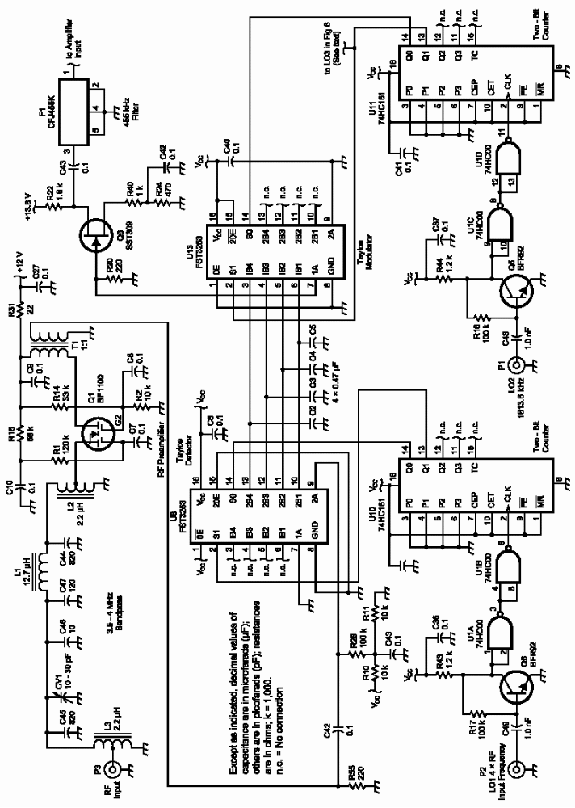
Рис. 5 Схемное решение входных каскадов приемника.
На Рис. 5 сигнал через антенный вход P3 поступает на полосовой фильтр 3.5-4.0 МГЦ на L1, L2, L3. На двухзатворном МОП транзисторе Q1 собран предусилитель, его смещение устанавливается таким, чтобы входное сопротивление усилителя было близко к 50 Ом. Трансформатор T2 – выходной, с коэффициентом трансформации 1:1. Резистор R55 служит как сопротивление нагрузки усилителя и как Rin, упомянутое выше, и определяет полосу пропускания первого смесителя Tayloe, который состоит из ключевого преобразователя на U8, дешифратора на U10 и конденсаторов C2 - C5. На Рис. 1 функции U10 выполняет двоичный счетчик-дешифратор.
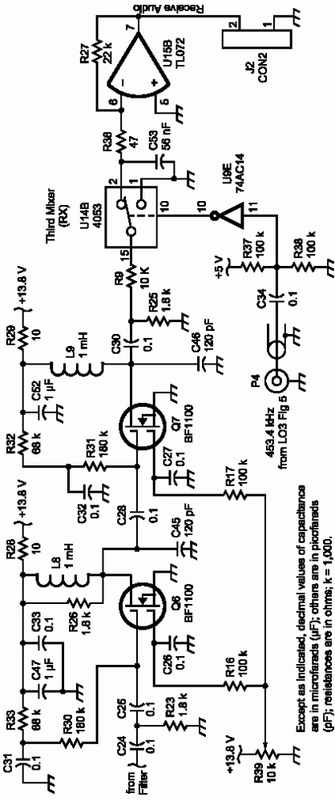  Рис. 6 Схемное решение УПЧ и перемножающего детектора. | Сигнал первого гетеродина через разъем P2 поступает на формирователь, собранный на транзисторе Q6 и элементах U1A и U1B. Выход первого смесителя в основной полосе и в квадратуре, непосредственно поступает на перевернутый смеситель или модулятор на U13. Сигнал второго гетеродина, как и в первом смесителе, поступает на формирователь, собранный на транзисторе Q5 и элементах U1C и U1D и далее на двоичный счетчик-дешифратор на U11. Выход второго смесителя и есть выход фильтра Tayloe, нагрузкой которого является резистор R20. После фильтра Tayloe стоит усилитель с небольшим Ку, выполненный на транзисторе Q8, выход которого согласован с Rвх керамического или кварцевого фильтра F1. Этот фильтр нагружен на сопротивление R23. Далее сигнал поступает на двухкаскадный усилитель на МОП транзисторах. Этот усилитель имеет необычно низкие резисторы нагрузки R26 и R25 для того чтобы его Ку был не более 40dB. Это должно гарантировать, что подавленная несущая, на выходе фильтра Tayloe не будет усилена до такой степени, что УПЧ начнет ограничивать сигнал или будет находиться близко к этому. Два каскада используются также для того, чтобы достичь глубокой регулировки АРУ, однако в прототипе приемника предусмотрена только ручная регулировка усиления.  МОП транзисторы BF1100 работают только в режиме обогащения. Большинство двух затворных МОП транзисторов могут работать в режиме обеднения зарядов и требуют для запирания отрицательного напряжения АРУ. Для полного диапазона регулировки усиления каскада на BF1100 требуется напряжение от 0 до +4 Вольт.  Сигнал с УПЧ поступает на перемножающий детектор, выполненный на КМОП ключе U14B и операционном усилителе U15B. Сигнал третьего гетеродина подается через буфер на элементе U9E.
Третий Гетеродин
Частота третьего гетеродина, поступающая на перемножающий детектор должна быть равна частоте второго гетеродина деленной на 4. В данном случае, я использовал частоту 453.4 кГц. Ее можно получить с выхода 13 делителя U11 на Рис. 5. Тем не менее, я сделал отдельный вход третьего гетеродина для расширения возможностей схемы. Например, для варианта, когда подавляемая и выделяемая БП накладываются друг на друга. В этом случае, частота сигнала третьего гетеродина должна быть равна 455 кГц, перемножающий детектор должен быть квадратурным и потребуется НЧ фазовращатель. Также потребуется режекторный фильтр в центре звуковой полосы пропускания. Я включаю это, как пока еще непроверенный вариант.
Усилитель звуковой частоты и схема АРУ
Узел звуковой АРУ, используемый в прототипе приемника был взят из предыдущего приемника прямого преобразования. Некоторые части этого узла могут здесь не потребоваться, но они включены, потому что это хороший универсальный блок. Схемное решение показано на Рис. 7.
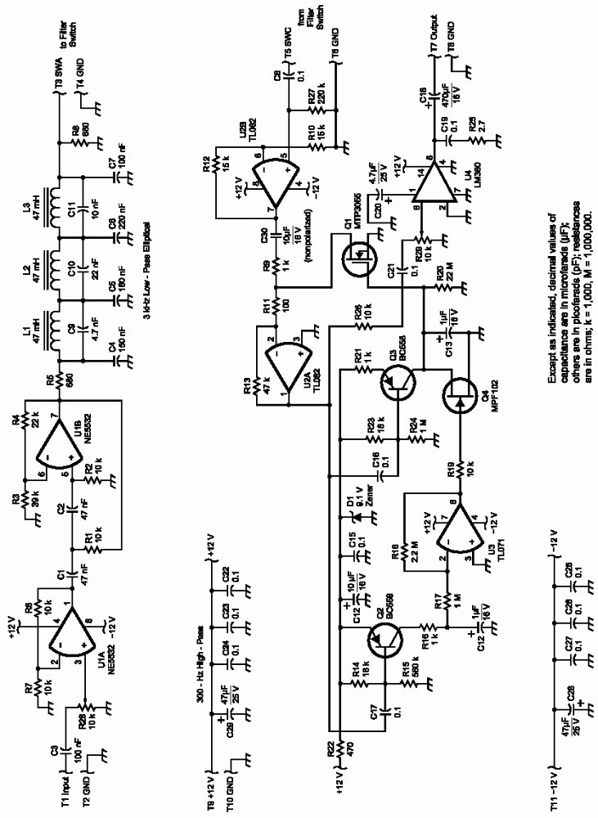
Рис. 7 Принципиальная схема блока АРУ.
Звуковой сигнал от перемножающего детектора подается на подстроечный потенциометр R28, который дает возможность этой схеме работать в широком диапазоне уровней на входе. Затем сигнал проходит через ФВЧ с частотой среза 300 Гц на U1A и U1B. Эта микросхема была выбрана из-за низкого шума и относительно высокой нагрузочной способности, потому что следующий каскад это эллиптический ФНЧ с частотой среза 2.4 кГц и входным сопротивлением 600 Ом. Он выполнен на L1, L2, L3 и окружающих конденсаторах. Обратите внимание на R5 на выходе U1B. Это входная нагрузка фильтра. Выходное сопротивление U1B почти нулевое, поэтому этот резистор необходим.
Обратите внимание также на R8. Это выходная нагрузка фильтра. Выход ФНЧ – контакт T3 предназначен для подачи сигнала на узкополосные активные фильтры, такие как для CW. Если они не используются, то контакты T3 и T5 нужно соединить между собой. Следующий каскад это неинвертирующий усилитель на U2B, который имеет высокое входное сопротивление, чтобы избежать нежелательной дополнительной нагрузки фильтров. Его выход подключен к аттенюатору, на сопротивлениях R9 и R11 и транзисторе Q1. Напряжение на затворе Q1 управляет аттенюатором. Далее сигнал поступает на усилитель на U2A, и с его выхода на выпрямитель на транзисторах Q2 и Q3. С выхода выпрямителя сигнал поступает на затвор полевого транзистора Q1.
Увеличивающийся сигнал, поступающий на Q3, увеличивает напряжение, подаваемое на затвор Q1 и, таким образом, ослабляется. В результате при изменении уровня сигнала на выходе перемножающего детектора на 60dB, выходной сигнал увеличивается всего на 1,5dB. C13 держит заряд от выпрямителя на Q3 около четырех секунд и разряжается через R20. Выпрямитель на Q2 также имеет запоминающий конденсатор C12. Время разряда для C12 около одной секунды (можно сделать короче). Он разряжается через R17 и виртуальную землю (вывод 2) инвертирующего усилителя на U3. Когда сигнала нет в течение одного - двух периодов разряда С12, полевой транзистор Q4, закрытый отрицательным напряжением, поступающим с U3, начинает открываться. Это быстро разряжает конденсатор постоянной времени АРУ C13. Эта система известна как full-hang АРУ, и ее звучание необычно. Однако, это предотвращает приемник от нахождения в состоянии с малым усилением после приема сильного сигнала не дольше чем одна секунда. Сигнал звуковой частоты поступает на стандартный усилитель мощности (LM380), который выдает ватт или два на громкоговоритель. Максимальное усиление этой системы - около 80dB.
Характеристики
У меня имеется только общая информация по характеристикам, поскольку я не делал полную проверку параметров на этой стадии. Однако имеются несколько пунктов, которые смогут помочь, особенно, если Вы захотите повторить схему и убедиться, что она работает.
Максимальная чувствительность (20-dB SINAD): -80dBm Источник 50 Ом, без УРЧ.
Подавление боковой полосы: -60 dB.
Блокирование (ETS 300-373) метод: -70 dB.
Подавление частоты гетеродина: -50 dBm, Нагрузка 50 Ом, без УРЧ.
Вышеупомянутые рисунки - единственные надежные данные для этой начальной версии.
Чувствительность и Шум
Чувствительность смесителя Tayloe может быть довольно плохой, несмотря на небольшие потери приблизительно 1-2dB. Это означает, что детектор слишком шумный. Однако я верю, что, в сущности, дело обстоит не так, и это происходит из-за прохождения сигнала гетеродина в антенну. Таким образом, уменьшение уровня шума гетеродина имеет первостепенную важность. Шум, вызванный прохождением сигнала гетеродина - весьма сложное и еще не полностью понятное явление. Я проделал несколько экспериментов, пытаясь определить точную причину этого шума, и сделал некоторые выводы из моих опытов, которые привожу ниже. Испытания проводились без УРЧ, с эквивалентом антенны и без подачи сигнала.
В случае применения двойного балансного смесителя такая проблема не возникает.
Частота появления "свистов" при настройке намного больше, чем должно быть от гетеродина. Для меня это означает, что в процессе преобразования гармоники гетеродина смешиваются с другими спектральными составляющими гетеродина, включая даже очень маленькие. Этот эффект сказывается в антенне как сигнал, который нужно демодулировать. Однако, я думаю, что взаимосвязь более сложная, поскольку я преднамеренно вводил дополнительный сигнал в порт гетеродина, используя 6dB гибридный ответвитель. Чтобы их услышать на таком же уровне, дополнительный сигнал должен быть приблизительно на 30dB ниже уровня гетеродина. Сигнал гетеродина я использовал гораздо качественнее, чем дополнительный (HP 8640).
Наиболее вероятная причина несоответствия находится там, где смесители фильтра Tayloe объединяются в один вход. Боковые полосы шума гетеродина не имеют того же самого фазового соотношения на сигнальном входе смесителя, какой они имеют на гетеродинном входе. Обычно, в ситуации с одним смесителем, прохождение генератора вызывает небольшую постоянную составляющую тока на выходе смесителя, потому что сигнал генератора в антенном терминале когерентен. Это только предположение, но я думаю, что боковые полосы шума генератора уничтожаются так же, как нежелательная боковая полоса сигнала. В нашем случае четыре смесителя работают с разными фазами, и гетеродин не может иметь нулевое фазовое соотношение с этими четырьмя несущими одновременно. Таким образом, если генератор имеет минимальный шумовой уровень, скажем –90 dBm, и это соответствует уровню на выходе около +10 dBm (очень приблизительные расчет), тогда шумовые боковые полосы и другие спектральные составляющие будут иметь уровень -80 dBm. Этот шум является входным сигналом!
Возможные Шумовые Решения
В приемнике второго поколения, я изменил детектор Tayloe как показано в Рис. 8.
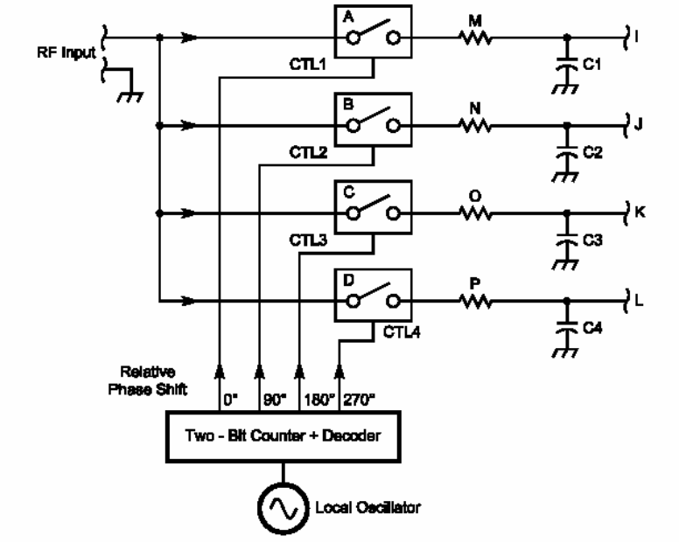
Рис. 8 Блок-схема измененного смесителя Tayloe, для уменьшения шума. A, B, C и D ключи смесителя. Резисторы М, N, O и P устанавливают полосу пропускания. I, J, K и L - выходы.
Идея состояла в том, чтобы заменить входное сопротивление Rin четырьмя резисторами: по одному на каждом выходе ключа в комплекте со своим конденсатором. Значение каждого резистора должно быть равно одной четвертой значения резистора Rin. Сигнал на смеситель подавался через эмиттерный повторитель. Это было сделано для развязки от входного сопротивления, через которое шумовое напряжение могло распространяться. Я нашел также, что нужно полностью экранировать УРЧ. Иначе его включение не давало абсолютно никакой разницы в чувствительности в любом случае: включен он или выключен!
Это действительно было эффективно в такой степени, что я больше не мог обнаруживать шумовые сигналы гетеродина на звуковом выходе. Позже я обнаружил, что каскад на эмиттерном повторителе не требуется. Побочным эффектом от перемещения резисторов и удаления эмиттерного повторителя стало то, что входное сопротивление смесителя перестало зависеть от частоты (около 50 Ом в прототипе), и сохранилась селективность на выходе.
Я полагаю, что входы 00 и 1800 можно объединить, как и входы 900 и 2700, но тогда должно иметься устройство расщепления, чтобы делать два входа вместо одного. Они могут подаваться от функционального блока некоторого вида. В настоящее время это не проверено.
В-третьих, я полагаю, что шунтирование высокочастотных составляющих на землю, типа параллельного резонансного контура на рабочей частоте на входе ключей смесителя было бы очень полезно. Имелась бы двойная выгода от этого. Изменением индуктивной или емкостной составляющей резонансного контура можно добиться соответствия 50 Ом при резонансе. Входной резистор (как нагрузка усилителя) не был бы необходим, если бы это было сделано. Резонансный контур имел бы низкое сопротивление для гармоник гетеродина. Спектральные составляющие, связанные с их появлением, являются главным источником шума гетеродина. Возможно, есть много других причин, которые станут очевидными для экспериментаторов по мере увеличения знаний относительно точной природы шума гетеродина. Обратите внимание, что второй смеситель такой же объект этой проблемы, но бороться с одночастотным относительно чистым генератором намного проще.
Меня спрашивали относительно обратного преобразования в этом приемнике. Это - тест, для проверки воздействия шумовых боковых полос от гетеродина на чувствительность к паразитным входным сигналам. Я пока еще не имел возможности проверить это, но если бы сигнал гетеродина был бы чист, наихудшая проблема возникала бы только от сигналов, близко расположенных к принимаемому сигналу.
Будущие Разработки
Фактически нет никакой потребности, иметь четыре квадратурных сигнала, поскольку достаточно два. На входе можно поставить два двойных балансных диодных смесителя или любую пару хороших смесителей. Однако нужно будет позаботиться о правильной нагрузке соответствующего смесителя. Смеситель Tayloe обеспечивает чрезвычайно простое решение вопроса балансного смесителя.
Я проигрывал идею относительно применения частоты гетеродина около 2.7 кГц во втором смесителе и выбора нижней боковой полосы для ПЧ. Это могло стать базой для приемника прямого преобразования с основным усилением на звуковых частотах. При этом отпадает потребность в НЧ фазовращателях. Сигнал АРУ можно получить из звукового сигнала, поступающего от дополнительного смесителя и выпрямителя, таким образом, мы могли бы надежно избегать щелчков АРУ. Пожалуйста, обратите внимание, что это еще не было испытано.
Рис. 9 и 10 также были включены как предложенные уточнения, или изменения фильтра Tayloe. Они в настоящее время исследуются, поскольку время позволяет.
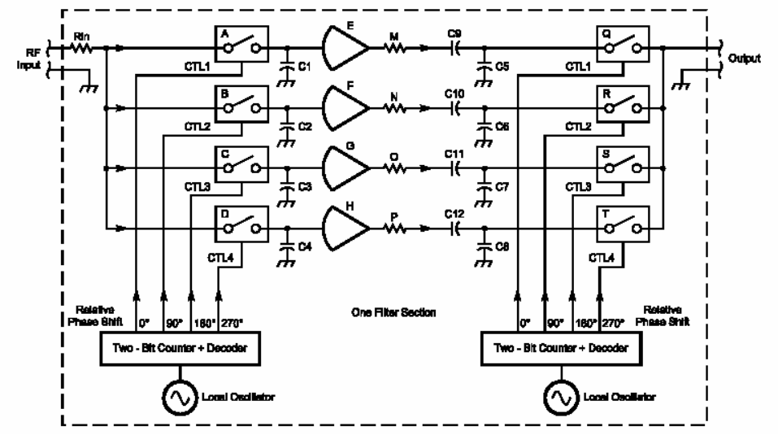
Рис. 9 Блок-схема фильтра Tayloe с улучшенным подавлением несущей. E, F, G и H неинвертирующие усилители. М, N, O и P - входные резисторы для второго смесителя. C9 - C12 - разделительные конденсаторы.
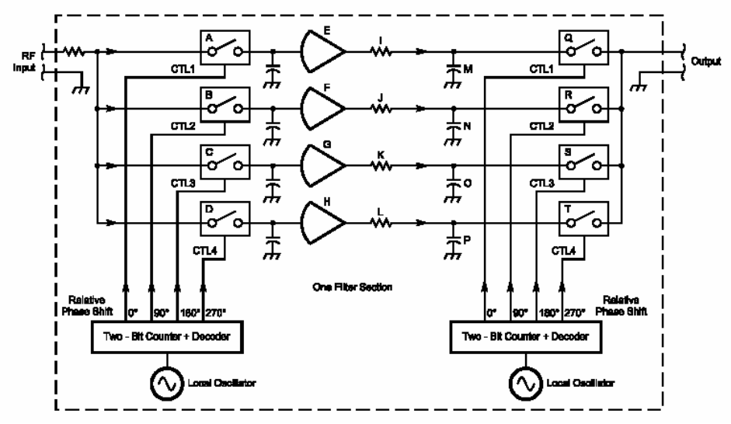
Рис. 10 Блок-схема фильтра Tayloe с межкаскадными усилителями. E,F, G и H добавленные неинвертирующие усилители. I, J, K и L резисторы, предохраняющие выходы усилителей. М, N, O и P высокочастотные блокировочные конденсаторы.

